Принято решением Общего собрания членов
Некоммерческого партнерства
«Строй Форум»
Протокол № 5 от «15» июля 2009 года

СТАНДАРТ САМОРЕГУЛИРУЕМОЙ ОРГАНИЗАЦИИ
Общие требования к выполнению работ в области строительства, реконструкции, капитального ремонта
(с изменениями, принятыми решением Общего собрания членов СРО НП «Строй Форум», Протокол от «14» октября 2010 года № 12)

Сведения о стандарте

1. РАЗРАБОТАН Саморегулируемой организацией, основанной на членстве лиц, осуществляющих строительство Некоммерческим партнерством «Строй Форум» (СРО НП «Строй Форум»)
2. ПРИНЯТ И ВВЕДЕН В ДЕЙСТВИЕ Решением общего собрания членов Некоммерческого партнерства «Строй Форум» (НП «Строй Форум») – Протокол № 5 от «15» июля 2009 года, с изменениями, принятыми решением Общего собрания членов СРО НП «Строй Форум», Протокол от «14» октября 2010 года № 12.

1. Предисловие

1.1 Настоящий стандарт разработан во исполнение Градостроительного кодекса Российской Федерации, Федерального закона «О саморегулируемых организациях» и Федерального закона «О техническом регулировании», Постановлением Правительства РФ от 19.01.2006 № 20 и другими федеральными нормативными правовыми актами. Принимая во внимание, что в ходе реформирования системы технического регулирования, в т.ч. в строительстве, до настоящего времени не утверждены технические регламенты, направленные на обеспечение безопасности зданий и сооружений и другие нормативные документы в их развитие, настоящий стандарт уточняет требования, которые в соответствие с действующим законодательством подлежат выполнению.
Последующими изменениями и дополнениями к настоящему стандарту в рамках саморегулируемой организации могут устанавливаться дополнительные требования к деятельности членов СРО НП «Строй Форум», уровень которых превышает уровень требований, установленный федеральными законами и принятыми в соответствии с ними иным нормативными актами.
1.2. Настоящие стандарты предназначены для достижения целей СРО НП «Строй Форум», установленных ее Уставом и предусматривающих:
1.2.1. Предупреждение причинения вреда жизни или здоровью физических лиц, имуществу физических или юридических лиц, государственному или муниципальному имуществу, окружающей среде, жизни или здоровью животных и растений, объектам культурного наследия (памятникам истории и культуры) народов Российской Федерации (далее - вред) вследствие недостатков работ, которые оказывают влияние на безопасность объектов капитального строительства и выполняются членами саморегулируемой организаци;
1.2.2. Повышение качества осуществления строительства, реконструкции, капитального ремонта объектов капитального строительства.

2. Область применения

2.1. Настоящий стандарт обязателен для всех членов СРО НП «Строй Форум», выполняющих работы, включенные в Перечень видов работ, оказывающих влияние на безопасность объектов капитального строительства, утвержденный Приказом Министерства регионального развития Российской Федерации от 30.12.2009 г. № 624 "Об утверждении Перечня видов работ по инженерным изысканиям, по подготовке проектной документации, по строительству, реконструкции, капитальному ремонту объектов капитального строительства, которые оказывают влияние на безопасность объектов капитального строительства".

3. Общие требования к строительным работам

3.1 Выполнение работ, связанных с обеспечением безопасности зданий и сооружений, в период строительства, реконструкции и капитального ремонта должны вестись в соответствии с проектной документацией, требованиями технического регламента «О безопасности зданий и сооружений» и других, устанавливающих требования к осуществлению строительства, утвержденных технических регламентов.
3.2 До утверждения и ввода в действие технического регламента «О безопасности зданий и сооружений» выполнение работ, связанных с обеспечением безопасности зданий и сооружений, в период строительства, реконструкции и капитального ремонта должно вестись с соблюдением требований СНиПов и других, действующих нормативных документов, утвержденных федеральными органами исполнительной власти в установленном порядке. После утверждения новых национальных стандартов и сводов правил, применение которых на добровольной основе, обеспечивает соблюдение технического регламента, работы должны вестись с соблюдением требований этих документов.
3.3 Применение на добровольной основе национальных стандартов и сводов правил является достаточным условием соблюдения требований соответствующих технических регламентов.
3.4 Уровень обеспечения требований безопасности не может быть ниже уровня требований, определенных федеральными нормативными документами.
3.5 При строительстве особо опасных, технически сложных и уникальных объектов обеспечение их безопасности осуществляется в соответствии с проектной документацией и специальными техническими условиями, утвержденными заказчиком в соответствии с действующим законодательством.
3.6. Основанием для выполнения работ по строительству, реконструкции, капитальному ремонту объектов капитального строительства является заключенный в соответствии с гражданским законодательством Российской Федерации договор между заказчиком (застройщиком) и исполнителем, к которому прилагается необходимая в соответствии с законодательством РФ разрешительная документация.
3.7. Исполнитель обязан при выполнении работ по строительству, реконструкции, капитальному ремонту объектов капитального строительства применять средства измерений, прошедшие в соответствии с законодательством Российской Федерации метрологическую поверку (калибровку) или аттестацию.
3.8. Исполнитель в соответствии с законодательством о градостроительной деятельности должен выполнять контроль за соответствием строительных материалов, изделий, конструкций и оборудования, применяемых при осуществлении строительства, требованиям проектной и рабочей документации в течение всего процесса строительства.
3.9. Исполнитель должен обеспечивать складирование и хранение материалов и изделий в соответствии с требованиями проекта организации строительства. При этом должны быть приняты меры, предотвращающие ухудшение качества материалов и изделий в процессе их хранения.
3.10. Замена исполнителем предусмотренных в проектной документации видов, типов, марок используемых материалов и изделий, так же как и внесение любых других изменений в проектную документацию, может быть осуществлено только при согласии застройщика (заказчика) по согласованию с разработчиком проектной документации. Замена должна быть документально оформлена, а принятые изменения обязательно внесены в проектную документацию. Такие замены или изменения допускаются только в случаях, если они не приводят к нарушению принятой конструктивной схемы и заложенных решений по обеспечению безопасной эксплуатации данного здания (сооружения).
3.11. В процессе строительства исполнитель должен осуществлять строительный контроль, предусмотренный законодательством Российской Федерации о градостроительной деятельности.
3.12. При осуществлении строительства на основании договора застройщик (заказчик) обязан осуществлять в процессе строительства здания или сооружения технический надзор - проверку соответствия выполняемых работ требованиям проектной документации, своевременности, полноты и достоверности результатов контроля, выполняемого подрядчиком, соблюдения правил ведения и достоверности исполнительной документации, соблюдения правил складирования и хранения материалов, изделий, конструкций и оборудования. Замечания представителя застройщика (заказчика) документируются за его подписью. Факты устранения подрядчиком дефектов по замечаниям представителя застройщика (заказчика) документируются обеими сторонами.
3.13. Исполнитель обязан обеспечивать доступ на строительную площадку представителей застройщика (заказчика) и органов государственного строительного надзора при строительстве, реконструкции и капитальном ремонте, предоставлять им необходимую документацию.

4. Требования к продукции, используемой в строительстве, реконструкции и капитальном ремонте
4.1 Используемая в строительстве, реконструкции и капитальном ремонте продукция должна соответствовать действующим национальным стандартам, до их появления - ГОСТам, и иметь декларацию производителя о соответствии или сертификат соответствия.
4.2 При выполнении работ, связанных с обеспечением безопасности зданий и сооружений при строительстве, реконструкции и капитальном ремонте, используемая продукция может быть подвергнута входному контролю.
4.3 При применении новых строительных материалов, изделий (конструкций) или технологий, не регламентируемых действующими нормативными документами необходимо провести подтверждение их технической пригодности.

5. Ключевые слова

Ключевые слова: СНиП, свод правил, национальный стандарт, стандарт организации, технический регламент



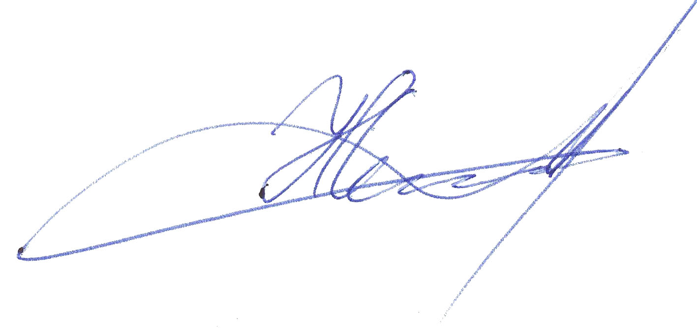

Генеральный директор
СРО НП «Строй Форум» __________________ Н.А. Самусевич

